第九讲 常见酸和碱

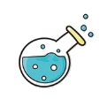【学习目标】
1.掌握常见酸和碱的性质及用途，理解酸和碱各有其相似性质的原因。
2.会用酸碱指示剂检验溶液的酸碱性，并能用于鉴别一些典型物质的溶液。
3.认识酸和碱的腐蚀性及使用时的安全注意事项，并掌握有关事故的急救与处理常识。

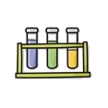【要点梳理】

要点一、酸碱指示剂
1.遇到酸或碱时能发生特定的________，这类物质叫做酸碱指示剂，通常也简称指示剂。
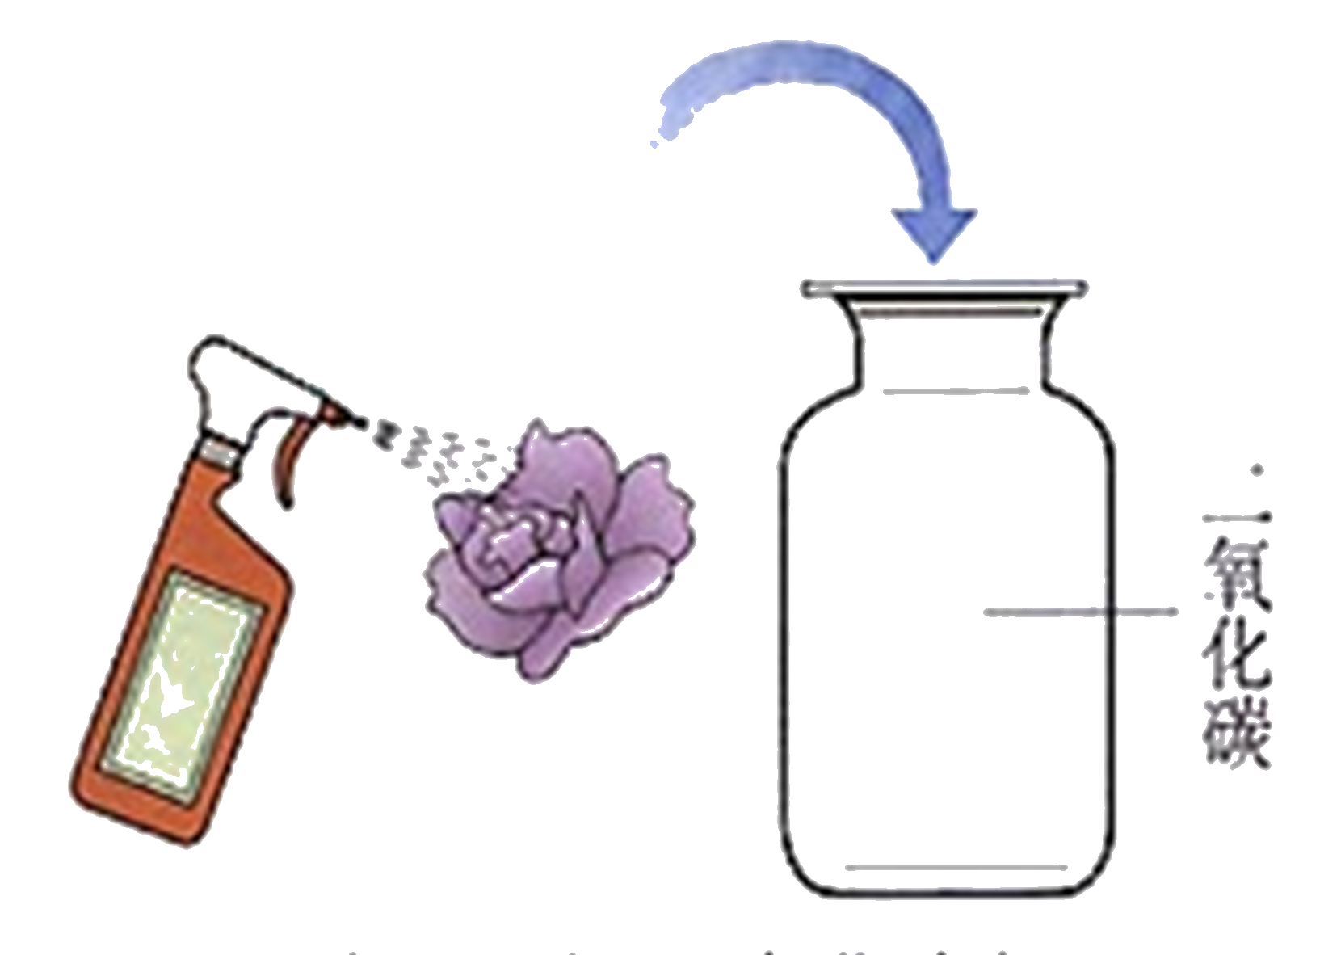 | 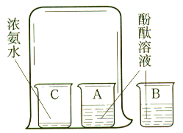
碳酸使紫色石蕊________ | 氨水使酚酞________

2.常用的酸碱指示剂有紫色石蕊试液和无色酚酞试液，它们与酸、碱溶液作用时显示的颜色如下表：
溶液  指示剂 | 酸性溶液(例：盐酸) | 中性溶液(例：食盐水) | 碱性溶液(例：氢氧化钠溶液)
紫色石蕊试液 | 变________ | ______（会显紫色） | 变蓝色
无色酚酞试液 | 不变色 | ______（会显无色） | 变________

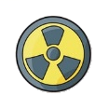重点理解
1.酸碱指示剂只能对溶液的酸碱性做出一个定性的推断，对溶液的酸碱性的强弱程度的判断则需测溶液的酸碱度。
2.酸碱指示剂跟酸或碱溶液反应显示不同的颜色。变色的是________，不是________溶液，此过程为________反应。
3.显酸性的溶液不一定是________溶液，例如NaHSO₄溶液显酸性，但不是酸。
显碱性的溶液不一定是________溶液；例如Na₂CO₃溶液显碱性，但它不是碱。
故只能判断溶液的________，不能判断溶液是________溶液还是________溶液。
记忆口诀：紫色石蕊‘遇碱变____、遇酸变___’。无色酚酞‘遇碱变___、遇酸___’。

要点二、几种常见的酸
1.酸：在溶液中解离出的阳离子全部是______的化合物叫做酸。
2.盐酸、硫酸的物理性质及用途：
 |  | 盐酸（HCl） | 硫酸（H₂SO₄）
物  理  性  质 | 颜色、状态、气味、密度 | 无色液体，有刺激性气味。常用浓盐酸中溶质的质量分数为36%～37%，密度为1.19g/cm³ | 无色粘稠的油状液体。实验室常用浓硫酸的溶质质量分数为98%，密度为1.84g/cm³
物  理  性  质 | 打开瓶盖后的现象 | 浓盐酸在打开瓶盖后瓶口上方会出现______（挥发性） | 稀硫酸无明显现象
用途 |  | 盐酸是一种重要的化工产品。用于金属表面除锈、制造药物（如盐酸麻黄素、氯化锌）等；人体______中也含有少量的盐酸，可以帮助消化 | 硫酸是一种重要的化工原料。用于生产化肥、农药、火药、染料、冶炼金属、精炼石油和金属除锈等；利用浓硫酸的吸水性，实验室中常用它做______剂

浓盐酸和浓硫酸敞口后的变化
 | 物理特性 | 溶质质量 | 溶剂质量 | 溶液质量 | 溶质质量分数
浓盐（37%） | 挥发性 | ______ | ______ | ______ | ______
浓硫（98%） | 吸水性 | ______ | ______ | ______ | ______

3.浓盐酸的特性：浓盐酸具有挥发性。打开浓盐酸的试剂瓶，会观察到瓶口有白雾出现，那是因为挥发出的氯化氢气体与空气中的水蒸气接触，形成盐酸小液滴，故在开启的瓶口处形成______。盐酸具有挥发性所以应______保存。
4.浓硫酸的特性：
(1)浓硫酸的吸水性：浓硫酸具有强烈的______。所以浓硫酸可以用来干燥某些气体，如氧气、______、二氧化碳等，但不能干燥______等碱性气体。
浓硫酸具有吸水性所以应______保存。浓硫酸溶于水时放出大量的热，所以稀释浓硫酸时，应将______沿器壁慢慢注入水中，并不断______，使产生的热量迅速扩散；切不可把___倒入浓硫酸中。
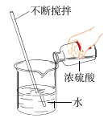
(2)浓硫酸的脱水性：浓硫酸能使蔗糖、淀粉、纤维素等物质失水碳化，并不是因为浓硫酸吸取了有机物内部所含有的水分(结晶水)，而是把组成有机物成分里的氢、氧元素的原子按2∶1的比率(水的组成比)从有机物里夺取出来，形成硫酸的水合物，同时剩下有机物组成中的碳。对浓硫酸来说，它起了脱水作用，对有机物来说，则发生了碳化现象。
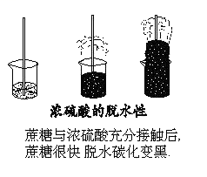
(3)浓硫酸的腐蚀性：
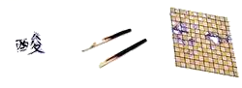
浓硫酸具有强烈的腐蚀性。它能夺取纸张、木材、皮肤（都由含碳、氢、氧等元素的化合物组成）里的水分，生成黑色的炭。所以使用浓硫酸时要格外小心，如果不慎将浓硫酸沾到皮肤或衣服上，应立即用大量的水冲洗，再涂上3%～5%的碳酸氢钠溶液。

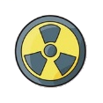重点理解
1.在化学中“烟”是指细小的______颗粒，“雾”是指液态的______。
2.在稀释浓硫酸时，一定要把浓硫酸沿器壁慢慢注入水中，并不断搅拌。切不可将水倒进浓硫酸中。如果水倒进浓硫酸中，由于水的密度小，浮在硫酸的上面，硫酸溶解时放出的热量不易散失，使水暴沸，带着酸向四处飞溅，有可能发生意外。

要点三、酸的化学性质
1.盐酸、硫酸等酸在溶液中解离出的阳离子全部都是______（H⁺），所以不同的酸具有______的化学性质，即酸的通性。
2.酸的化学性质可归纳为以下五点：
化学性质 | 盐酸 | 硫酸
与指示剂作用 | ______试液遇酸变红色，_________试液遇酸不变色
与金属反应 | 实质是活泼金属置换了酸中H⁺
与金属反应 | _____________________ | Zn+H₂SO₄=ZnSO₄+H₂↑
与金属氧化物反应 | 特征都是生成对应的______和_____，酸中酸中H⁺结合氧化物中的氧
与金属氧化物反应 | Fe₂O₃+6HCl=2FeCl₃+3H₂O | ________________________
与盐反应 | 实质为复分解反应，生______或______或______。并不是所有盐都都能与酸反应
与盐反应 | ________________________ | H₂SO₄+BaCl₂=BaSO₄↓+2HCl
与碱反应 | 中和反应，H⁺与OH⁻的结合，属于特殊的复分解反应
与碱反应 | HCl+NaOH=NaCl+H₂O | _____________________
重点理解
1.与金属反应的酸不能用_________和______。
2.含有金属离子(或NH₄⁺ )和酸根离子的化合物叫做盐。例如：NaCl、BaCl₂、Na₂CO₃等。

要点四、几种常见的碱
1.碱：在溶液中解离出的阴离子全部是_________的化合物叫做碱。
2.氢氧化钠和氢氧化钙的物理性质、用途及制备原理：
 | 氢氧化钠（NaOH）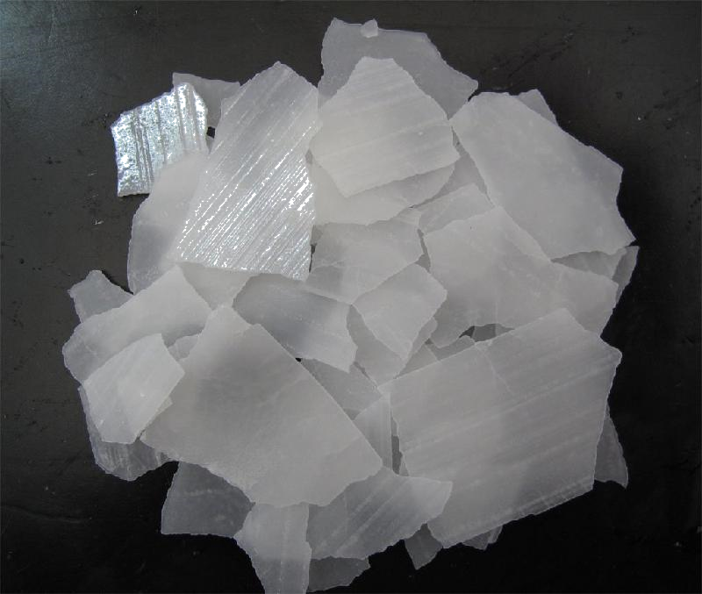 | 氢氧化钙（Ca(OH)₂）
俗称 | ______、______、苛性钠 | _________、消石灰
物理性质 | 白色固体，易溶于水，易______，溶解时放出大量的热。NaOH固体有___性 | 白色固体，微溶于水
用途 | 重要的化工原料，应用于肥皂、石油、造纸、纺织和印染等工业。生活中用的炉具清洁剂中就含有氢氧化钠，用以去除油污（化学反应）。可做______剂 | 用于建筑业，制烧碱、漂白粉的原料；用于农业改良______土壤、配制农药_________
制备原理 | ________________________________ | _____________________
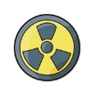重点理解
1.氢氧化钠固体易吸收空气中的水分而潮解，所以氢氧化钠固体要______保存。利用这一性质，NaOH固体可作H₂、___、___、NH₃等中性及碱性气体的______剂。
2.氢氧化钠固体有较强的______性。
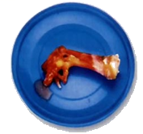
使用氢氧化钠必须十分小心，防止皮肤、衣服被它腐蚀；实验时最好戴防护镜，防止溶液溅到眼睛里；如果不慎沾到皮肤上，要用较多的水冲洗，再涂上______溶液。
3.生石灰可以吸收水分并与水反应，所以可以作某些气体的干燥剂，它和氢氧化钠都是碱性干燥剂（它们的混合物叫______），可以干燥H₂、______、______、NH₃等气体，但不能干燥CO₂、SO₂、HCl等酸性气体。
4.中学中常见的碱，根据碱的溶解性，将碱分为：
（1）可溶性碱：氢氧化钠______ 、氢氧化钾______ 、氢氧化钡 ______ ；
（2）微溶性碱：氢氧化钙 _________ ；
（3）难溶性碱：氢氧化铜 ______ （蓝色）、氢氧化镁 ______ （白色）、
氢氧化亚铁 ______ （灰绿色）氢氧化铁 ______ （红褐色）。
有个特殊的碱：氨水（NH₃•H₂O）学名：一水合氨，它可看作NH₄OH，NH₄OH = NH₄⁺(铵根) + OH⁻ (氢氧根)。且具有不稳定性，受热易分解。

要点五、碱的化学性质
1.氢氧化钠和氢氧化钙等碱在溶液中解离出的阴离子全部都是氢氧根离子（ OH⁻），所以不同的碱具有相似的化学性质，即碱的通性。
2.碱的化学性质可归纳为以下四点：
化学性质 | 氢氧化钠 | 氢氧化钙
与指示剂作用 | 紫色石蕊试液遇碱变______，无色酚酞试液遇碱变______
与非金属氧化物反应 | 特征是有气体，难溶物，水生成，但不全部属于复分解反应类型。
与非金属氧化物反应 | ________________________ | CO₂ + Ca(OH)₂ =CaCO₃↓+ H₂O
与盐反应 | 2NaOH+CuCl₂=Cu(OH)₂↓+2NaCl | ___________________________
与酸反应 | HCl+NaOH=NaCl+H₂O | ___________________________
重点理解
1.酸、碱溶于水形成溶液过程中会解离出自由移动的离子。酸具有相似的化学性质是因为酸溶液中都存在相同的______；碱具有相似的化学性质是因为碱溶液中都存在相同的______。
2.只有______性的碱的溶液，才能使指示剂______；不溶于水的碱（例如氢氧化镁、氢氧化铜等）______使指示剂变色，也不能与非金属______反应。
3.盛放氢氧化钠溶液的试剂瓶不能用______而要用______。
4.因为在可溶性的酸、碱、盐的水溶液中存在自由移动的阴、阳离子，所以它们的水溶液均能导电。

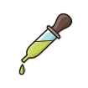物质放置在空气中的变化规律
 | CaO（固体） | 浓盐酸 | 浓硫酸 | NaOH（固体） | Ca(OH)₂
特性 | 吸水性 | 挥发性 | 吸水性 | 吸水潮解 | 与CO₂反应
变化原因 | ______________ | 挥发HCl气体， | 吸收空气中水蒸气 | 吸收空气中水蒸气 | Ca(OH)₂+CO₂=CaCO₂↓+H₂O
溶液质量 | ______ | ______ | ______ | ______ | ______
溶液质量分数 | / | 减小 | 减小 | / | 固体/溶液减小

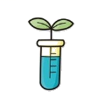【典型例题】
例1.下列药品中，不需要密封保存的是（ ）
A.氢氧化钠 B.浓硫酸 C.氯化钠 D.浓盐酸
例2.下列物质常用于改良酸性土壤的是（ ）
A、熟石灰 B、烧碱 C、食盐 D、大理石
【变式】身边处处有化学。请从下列6种物质中选择合适物质的序号填空：
① 食盐 ②石灰石 ③盐酸 ④酒精 ⑤水银 ⑥食醋
（1）医用体温计里的物质通常是 ；
（2）生活中常用 来除去热水瓶内壁的水垢；
（3）能用作建筑材料的是 。
例3.某兴趣小组的同学对一包久置的生石灰(CaO)干燥剂产生了好奇，于是他们对这包干燥剂的成分展开了探究。
【提出问题】这包干燥剂是否变质，成分是什么?
【猜想假设】猜想一：全部是CaO； 猜想二：是CaO和Ca(OH)₂的混合物；
猜想三：全部是Ca(OH)₂； 猜想四：是Ca(OH)₂和CaCO₃的混合物。
【实验探究】
(1)取部分该干燥剂于试管中，加水后无放热现象，说明这包干燥剂中不含 。
(2)继续向试管中滴加足量稀盐酸，有气泡出现，说明这包干燥剂中含有 。
(3)为了进一步确定这包干燥剂中有无其他成分，小组同学设计了以下三种方案。
另取部分干燥剂于烧杯中，加水并搅拌，静置后取上层清液于3支试管中。请你参与实验，并填写表中的空白：
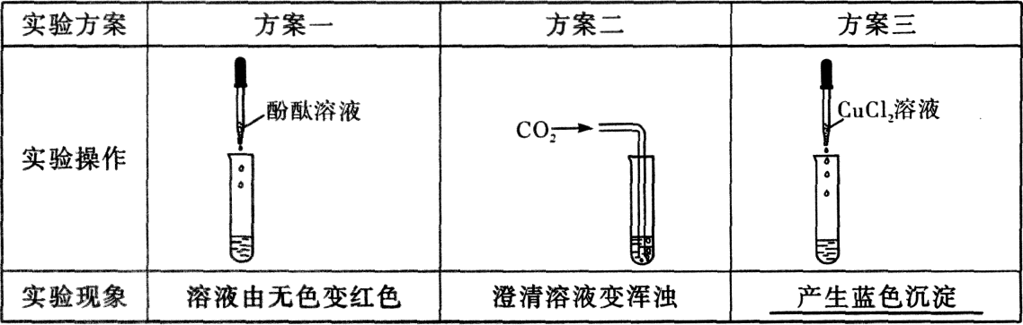
写出方案二发生的化学反应方程式 。
【实验结论】通过以上实验探究，得出猜想 成立。
【拓展迁移】小组同学反思了生石灰干燥剂变质的原因，认识到实验室保存氧化钙应注意 。
例4.为测定一瓶敞口放置的浓盐酸的溶质质量分数，某同学量取20mL(密度为1.1g/mL)的该盐酸与大理石充分反应，共用去含碳酸钙85%的大理石7g。
(1)浓盐酸需要密封保存的原因是 。
（2）计算该盐酸的溶质质量分数。
【变式1】酸溶液中都含有大量H⁺，因此不同酸表现出一些共同性质，下列关于盐酸性质的描述中，不属于酸的共同性质的是（ ）
A、能使紫色石蕊试液变为无色 B、能与氢氧化钠溶液反应生成水
C、能与硝酸银溶液反应生成白色沉淀 D、能与锌反应生成氢气

第九讲 常见酸和碱·练习

一、选择题 (每小题只有一个选项符合题意)
1.以下物质中可由金属与酸直接反应制得的是（ ）
A．FeCl₃ B．MgSO₄ C．AgCl D．CuCl₂
2.分别取适量浓硫酸和浓盐酸于两个烧杯中，下列关于浓盐酸和浓硫酸的说法中不正确的是（ ）
A．将两个烧杯敞口放置一段时间后，它们的溶质质量分数都变小
B. 将两个烧杯敞口放置一段时间后，浓盐酸质量减小，浓硫酸质量增加
C．将浓硫酸倒入浓盐酸中，会有大量的氯化氢挥发出来
D．稀释浓硫酸必须将水沿容器内壁倒入浓硫酸中，稀释浓盐酸则可以将水倒入浓盐酸中
3.下列有关物质的名称、俗名、化学式中，三者皆指同一物质的是（ ）
A.氧化钙、消石灰、CaO B.氯化氢、盐酸、HCl
C.碳酸钙、熟石灰、CaCO₃ D.氢氧化钠、烧碱、NaOH
4.分析推理是化学学习常用的方法，下列分析推理正确的是（ ）
A．浓盐酸具有挥发性，所以浓硫酸也具有挥发性
B．金刚石和石墨都是由碳原子构成，所以它们的性质相同
C．离子是带电荷的粒子，所以带电荷的粒子一定是离子
D．点燃氢气前需要检验纯度，所以点燃甲烷前也需要检验纯度
5．下列实验设计不能达到实验目的是（ ）
A．用燃着的木条区分氧气和二氧化碳
B．用盐酸验证敞口放置的NaOH溶液已变质
C．用盐酸除去石灰水中的少量CaCO₃
D．用盐酸除去铁钉表面的少量铁锈
6.下列说法正确的是（ ）
A.酸能与所有的金属反应制得氢气 B.皮肤上沾到的酸可用NaOH溶液中和
C.氢氧化钠固体难溶于水 D.Ca(OH)₂可用于改良酸性土壤
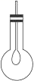
7.如右图所示，在用胶塞塞紧的烧瓶里充满某种气体(X)，烧瓶内导管的一端事先已绑好了一个气球。打开胶塞，迅速倒入另一种溶液(Y)，再立即塞紧胶塞，振荡，此时可以看到气球逐渐膨胀的是（ ）
A.氧气（X)、 氢氧化钙溶液(Y) B.氧气(X)、氯化钾溶液(Y)
C.二氧化硫(X)、氢氧化钠溶液(Y) D.氢气(X)、硫酸锌溶液(Y)
8.下列说法正确的是( )
A.纯净的盐酸属于纯净物 B.盐酸遇石蕊试液变红色
C.打开盛有浓盐酸的瓶子，有白烟产生 D.纯净的浓盐酸是无色的
9.取Mg、Al、Fe、Zn四种金属混合物Wg与一定质量溶质质量分数为30%的稀硫酸恰好完全反应，经蒸干得固体生成物Ng（不含结晶体）。则生成H₂的质量为（ ）
A.（N-W）/48g B.（W-N）/48g C.（N-W）/96g D. W/48g
10.下图是对四个实验绘制的图形，其中实验结果与图形对应正确的是( )
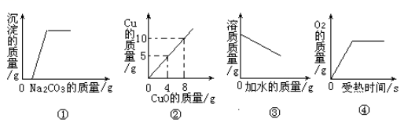
A.图①是向一定量的稀盐酸和氯化钙的混合溶液中不断滴入碳酸钠溶液至过量
B.图②是用氢气还原CuO来测定CuO中铜元素的含量
C.图③是向饱和的NaCl溶液中不断加水
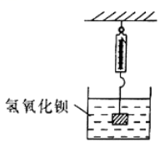
D.图④是用适量的KClO₃和MnO₂混合物加热制O₂
11.如右图所示，弹簧秤下悬挂着一重物(不与氢氧化钡溶液反应)，若向氢氧化钡溶液中逐渐滴加稀硫酸到恰好完全反应，弹簧秤的示数将( )
A.变大 B.变小 C.不变 D.先变大后变小

二、填空题
12.某企业因经营不善而停工，一年多来，许多机械设备上已锈迹斑斑。小强将设备上一枚生锈的铁螺丝放人足量的稀盐酸中，观察到铁锈逐渐消失，该反应的化学方程式为 ；
一段时间后，又观察到铁钉表面有气泡产生，写出产生气泡的化学方程式 。
13.实验室中的试剂常因与空气中的一些成分作用而发生变化。铁粉生锈与空气中的 有关；氢氧化钠溶液变质与空气中的 有关；氧化钙的变质与空气中的 和二氧化碳有关。
14．化学兴趣小组的同学发现，上个月做实验用的氢氧化钠溶液忘记了盖瓶盖。对于该溶液是否变质，小组内小明同学认为有两种可能：
猜想1：该溶液没有变质 猜想2：该溶液全部变质
（1）小组同学讨论后认为还有一种可能，请你补充出猜想3：________。
（2）为了验证猜想3，小红同学设计了如下实验方案，
请你帮她完成实验报告的填写。
实验步骤 | 实验现象 | 结论
1．取样，________，过滤 | 产生白色沉淀 | 猜想3成立
2．向上述滤液中滴加几滴无色酚酞溶液 | 酚酞溶液变红 | 猜想3成立
（3）探究启示：氢氧化钠必须________保存。

三、实验题题
15. 实验室很多药品需要密封保存。
（1）浓硫酸敞口放置一段时间后溶液质量会变大，这是因为浓硫酸具有 性；浓盐酸敞口放置一段时间后溶液质量会变小，这是因为浓盐酸具有 性；故它们都需要密封保存。
（2）氢氧化钠固体需密封保存，因它既能吸收空气中的 而发生潮解；又能与空气中的 反应而变质。

